 | ПЕРЕЧЕНЬ НЕИСПОЛЬЗУЕМЫХ ОБЪЕКТОВ НЕДВИЖИМОСТИ СОБСТВЕННОСТИИ СМОРГОНСКОГО РАЙОНА, ПРЕДЛАГАЕМЫХ ДЛЯ ПРИОБРЕТЕНИЯ
 | Управление образования Сморгонского районного исполнительного комитета
 | Наименование объекта |  | Ясли-сада-начальной школы
 | Адрес |  | Сморгонский район, Кореневский сельсовет, аг. Белковщина, ул. Центральная,23
 | Балансодержатель |  | Управление образования Сморгонского районного исполнительного комитета
 | Фото |  | 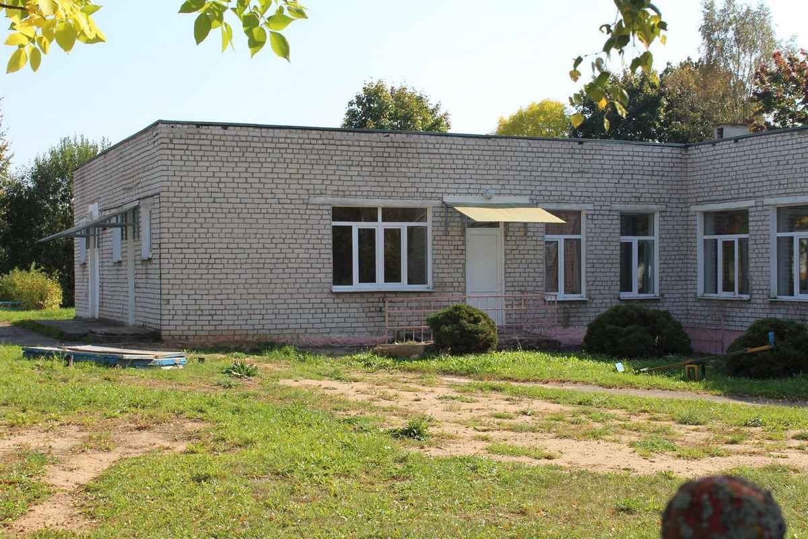
 | Сведения о капитальном строении |  | Инвентарный номер: 443/С-19496  Общая площадь (кв.м):728,5  Назначение: здание специализированное для образования и воспитания  Составные части и принадлежности: одноэтажное кирпичное нежилое здание (А1/к), подвал ((А1/к)), ограждение из сетки металлической на бетонных столбах (а), ограждение из металлических прутьев на металлических столбах (б), ворота металлические (в), деревянная калитка (г), асфальтобетонная пешеходная дорожка (д), асфальтобетонная площадка (е), пешеходная дорожка из цементнобетонной мелкоштучной тротуарной плитки (ж), борты к площадке асфальтобетонной (и), борты к дорожке из плитки (к), борты к дорожке асфальтобетонной (л)  Год постройки: 1987
 | Сведения о земельном участке |  | Кадастровый номер: 425682400701000064  Площадь (га): 0.2939  Назначение земельного участка: земельный участок для размещения объектов образования и (или) воспитания
 | Способ вовлечения |  | продажа
 | Примечание |  | По начальной цене
 | Сморгонское районное унитарное предприятие «Жилищно-коммунальное хозяйство»
 | Наименование объекта |  |  | Здание общественной бани, 443/С-17675
 | Адрес |  |  | Гродненская обл., Сморгонский район, Жодишковский с/с, аг. Ордаши, ул. Центральная,6
 | Балансодержатель |  |  | Сморгонское РУП «ЖКХ»
 | Фото |  |  | 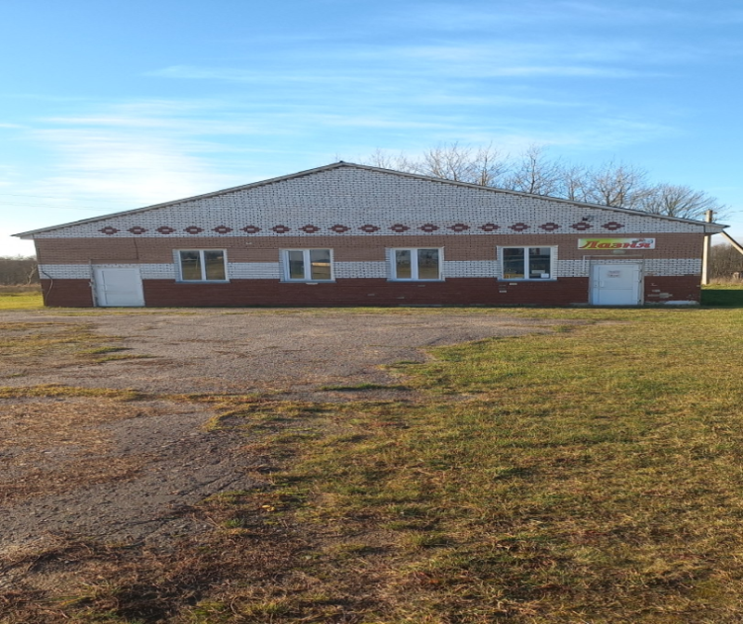
 | Сведения о капитальном строении |  |  | Инвентарный номер: 443/C-17675  Общая площадь (протяженность): 161,2  Наименование: здание общественной бани  Назначение: здание специализированное для бытового обслуживания населения  Составные части и принадлежности: Б1/к-пристройка, б-водопроводный трубопровод, в-электрическая сеть, а-канализационный трубопровод, г-асфальтобетонное покрытие, а1-отстойник  Год постройки 1978
 | Сведения о земельном участке |  |  | Кадастровый номер: 425682713801000086  Площадь (га): 0.1493  Назначение земельного участка в соответствии с единой классификацией назначения объектов недвижимого имущества: земельный участок для размещения объектов неустановленного назначения
 | Способ вовлечения |  |  | продажа
 | Примечание |  |  | по начальной цене
Жодишковский сельский исполнительный комитет

Наименование объекта |  | Комплекс объектов в количестве 8 объектов недвижимости:  1. хозяйственный корпус, 443/С-13409;  2. пищеблок (с подвалом), 443/С-13418;  3. лаборатория стерилизационная (с мансардой и верандой), 443/С-13421;  4. лечебное здание 1 отделение, 443/С-13414;  5. административное здание (с подвалом), 443/С-13224;  6. склад стройматериалов (с уборной), 443/С-13420;  7. сарай 1 отделения, 443/С-13410;  8. здание главного корпуса (с подвалом), 443/С-13411
Адрес |  | Гродненская обл., Сморгонский р-н, Жодишковский с/с, аг. Жодишки, ул. Первомайская, 12А
Балансодержатель |  | Жодишковский сельский исполнительный комитет
Фото, 443/C-13409 |  | 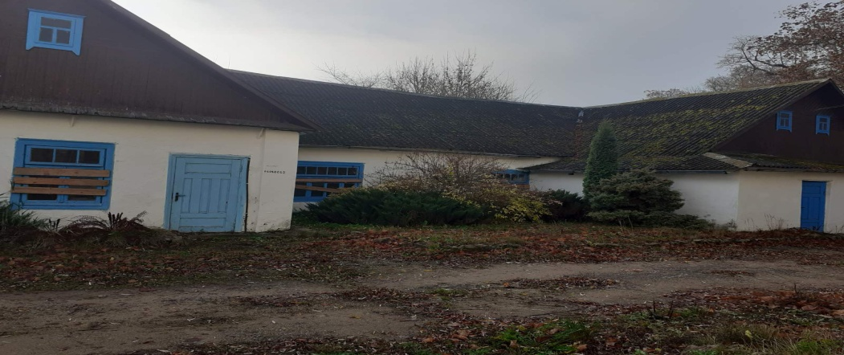
Сведения о капитальном строении, 443/C-13409 |  | Наименование: хозяйственный корпус  Общая площадь 261 кв.м.  Составные части и принадлежности:одноэтажное бревенчатое оштукатуренное здание  Год постройки 1960
Фото, 443/C-13410 |  | 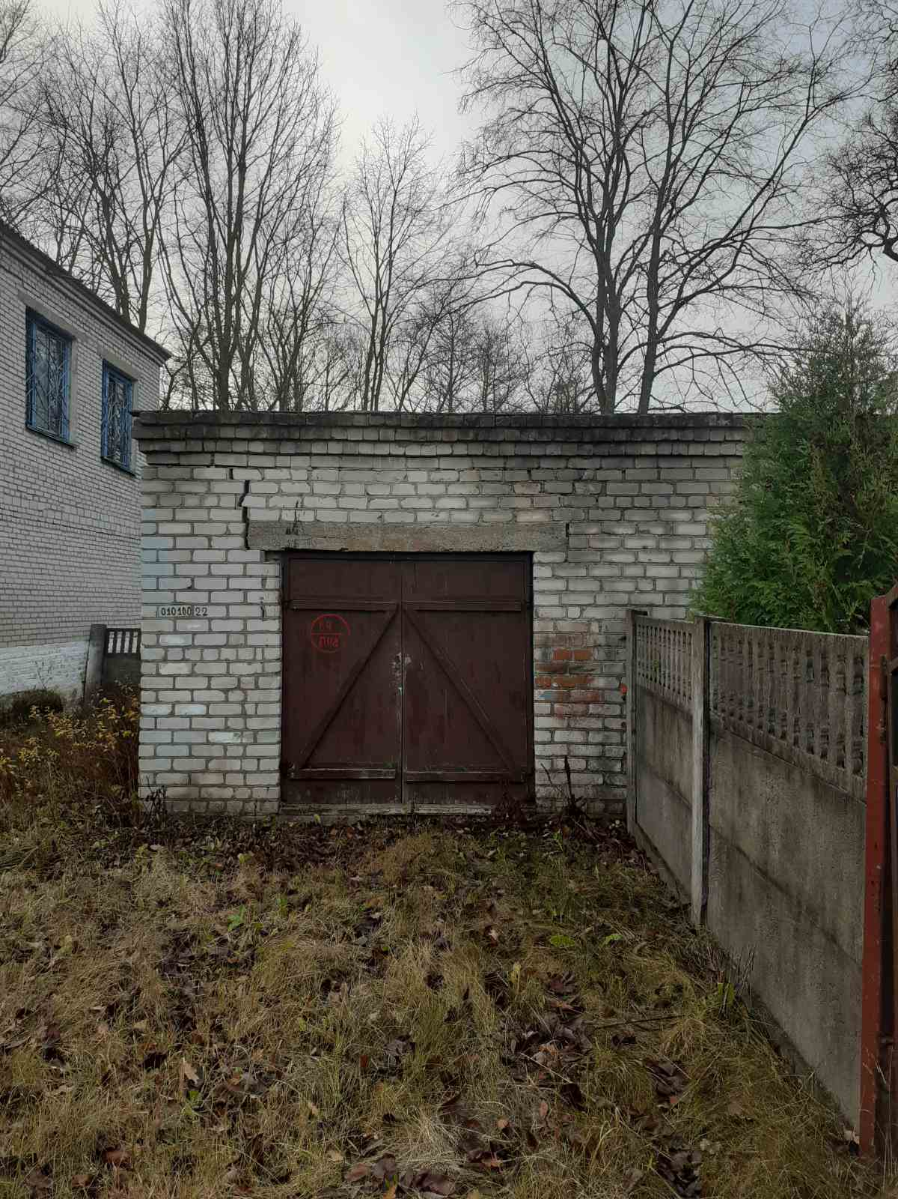
Сведения о капитальном строении, 443/C-13410 |  | Наименование: сарай 1 отделения  Общая площадь 42 кв.м.  Составные части и принадлежности:одноэтажное кирпичное здание  Год постройки 1982
Фото, 443/C-13411 |  | 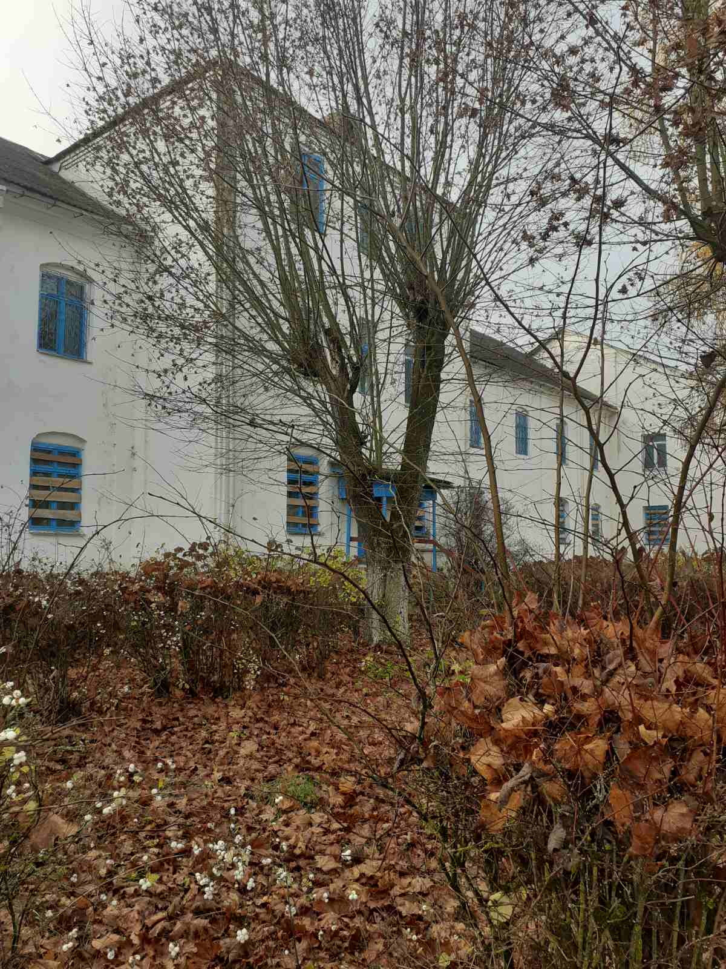
Сведения о капитальном строении, 443/C-13411 |  | Наименование: здание главного корпуса  Общая площадь 2538,00 кв.м.  Составные части и принадлежности: трехэтажное кирпичное отукатуренное здание, подвал  Год постройки:1650
Фото, 443/C-13414 |  | 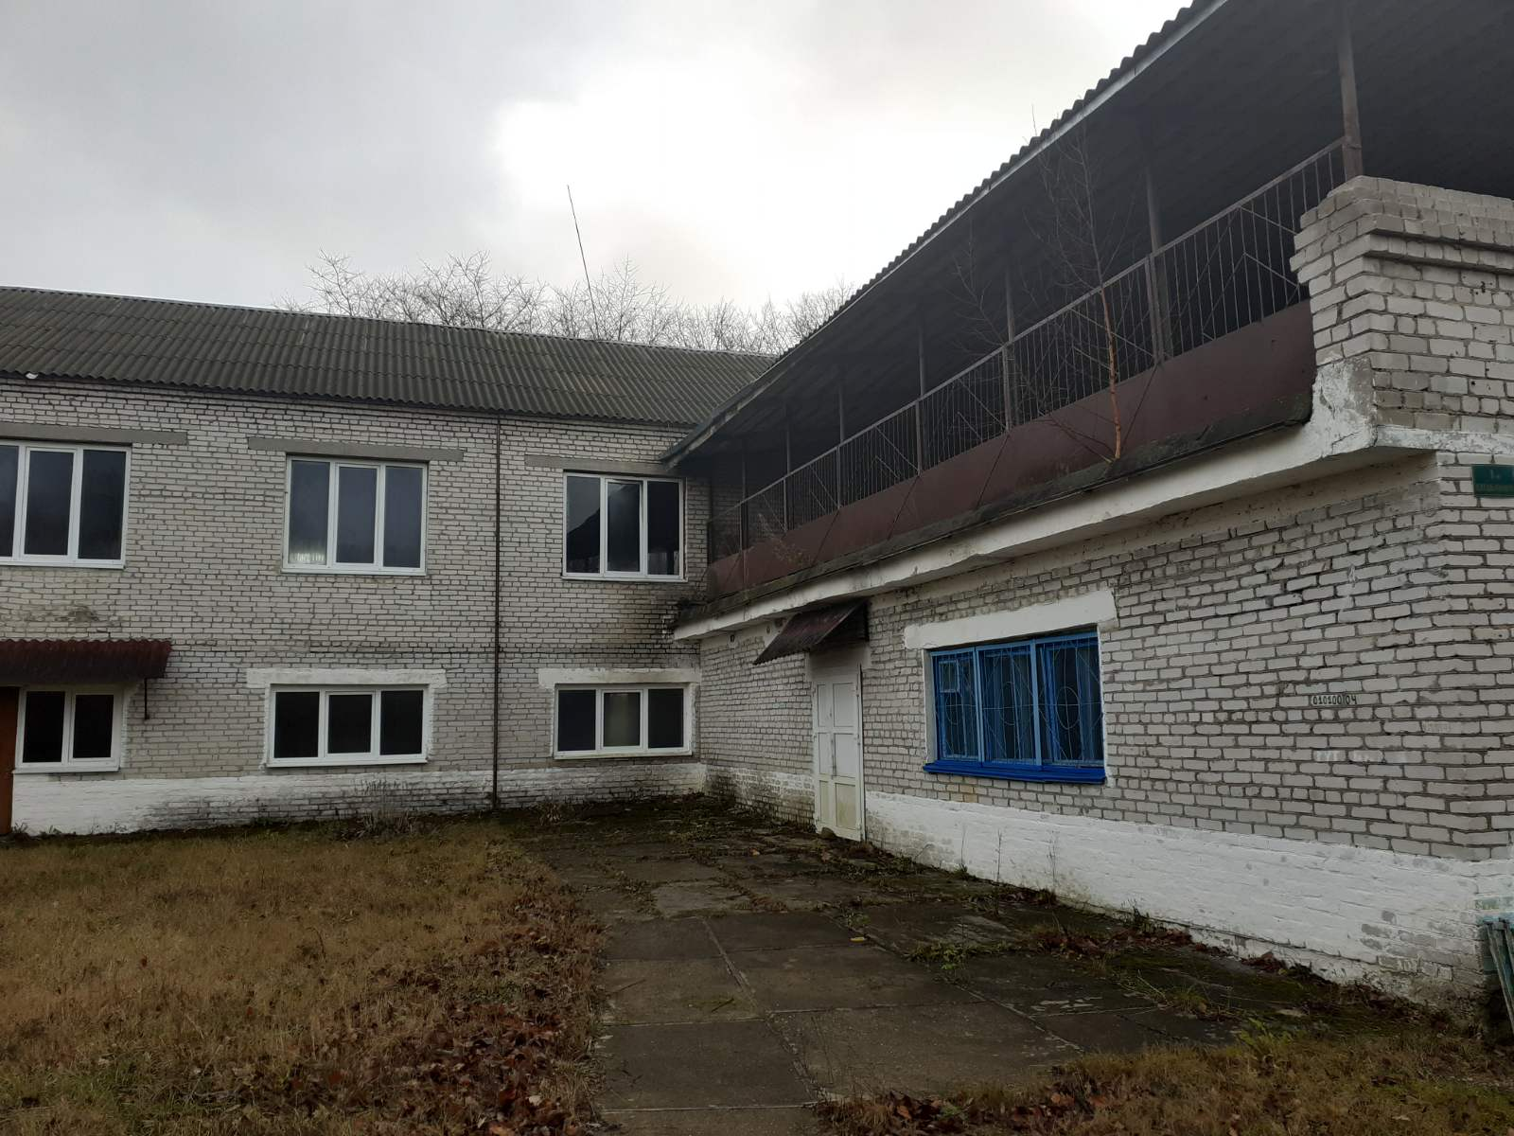
Сведения о капитальном строении, 443/C-13414 |  | Наименование: лечебное здание 1-е отделение  Общая площадь 760,00 кв.м.  Составные части и принадлежности: двухэтажное кирпичное здание  Год постройки: 1982
Фото, 443/C-13418 |  | 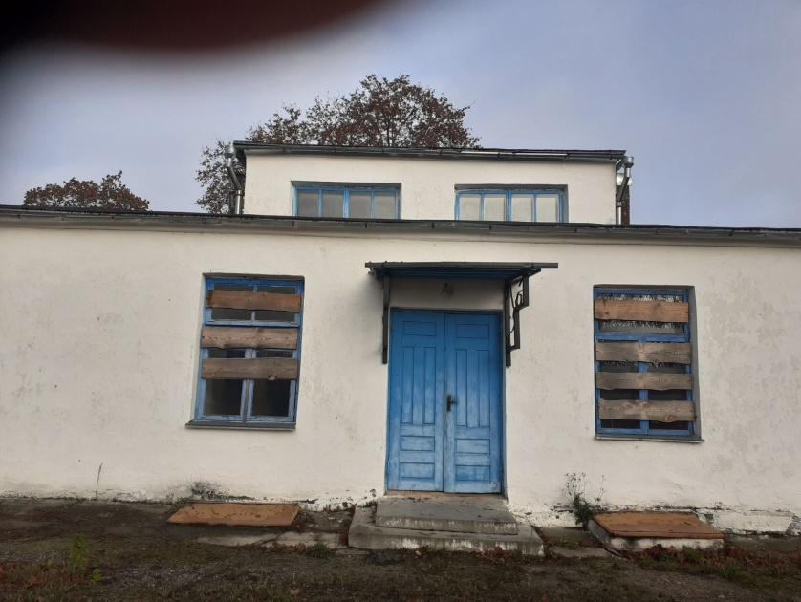
Сведения о капитальном строении, 443/C-13418 |  | Наименование: пищеблок  Общая площадь 354,50 кв.м.  Составные части и принадлежности: одноэтажное кирпичное оштукатуренное здание, подвал  Год постройки:1966
Фото, 443/C-13420 |  | 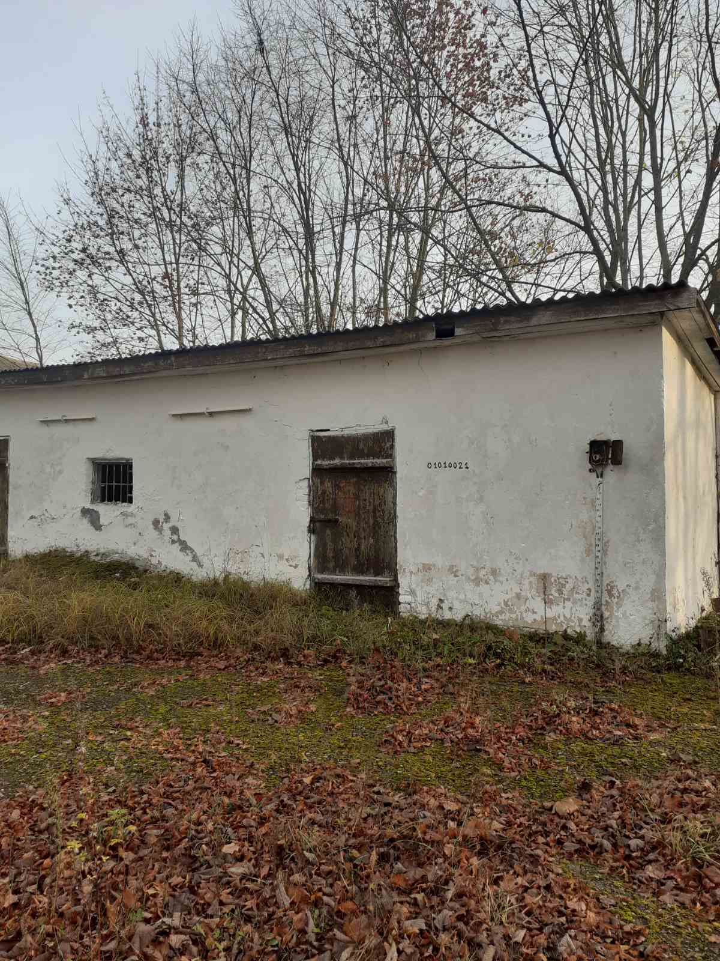
Сведения о капитальном строении, 443/C-13420 |  | Наименование: склад стройматериалов  Общая площадь 74,00 кв.м.  Составные части и принадлежности: одноэтажно кирпичное здание , уборная  Год постройки: 1960
Фото, 443/C-13421 |  | 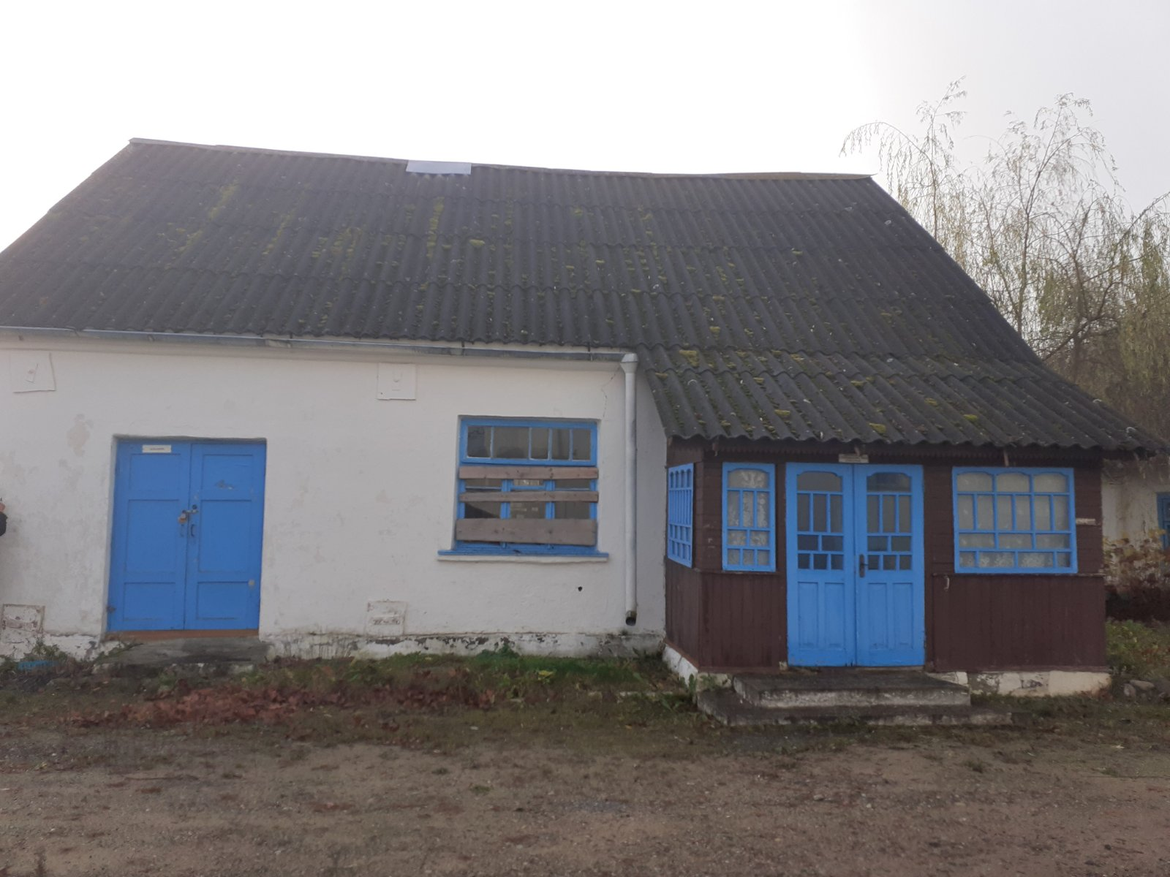
Сведения о капитальном строении, 443/C-13421 |  | Наименование: лаборатория стерилизационная  Общая площадь 105,00 кв.м.  Составные части и принадлежности: одноэтажное кирпичное здание, мансарда, дощатая веранда  Год постройки:1967
Фото, 443/C-13424 |  | 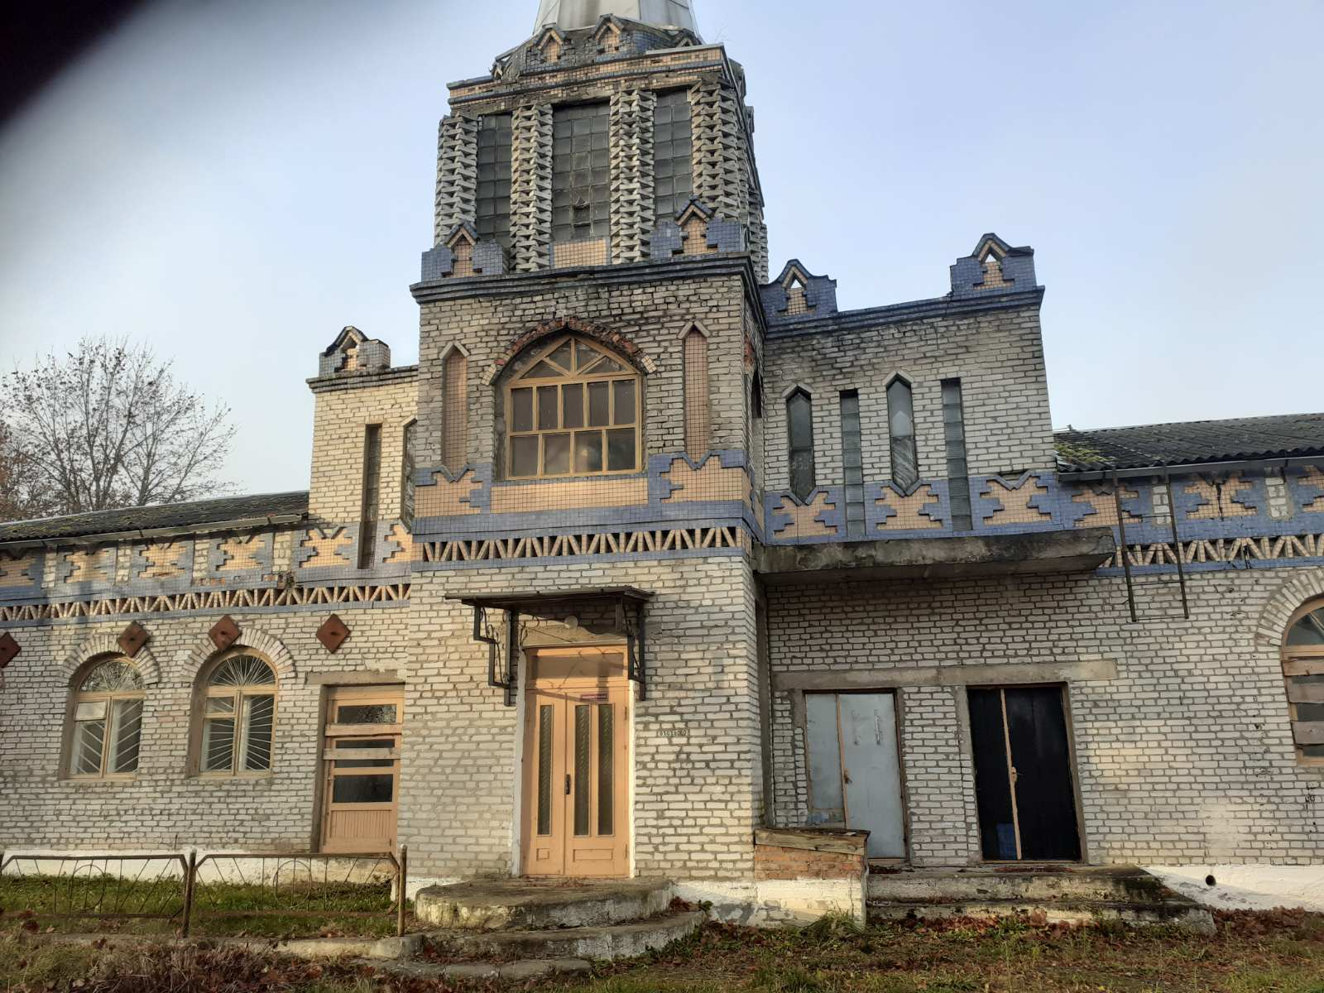
Сведения о капитальном строении, 443/C-13224 |  | Наименование: административное здание  Общая площадь 419,00 кв.м.  Составные части и принадлежности: А2/к-Административное здание, (А2/к)-Подвал, я-Ограждение, г-Ограждение, с-Ограждение, б-Калитка, э-Калитка, д-Бордюр, е-Подпорная стена, р-Подпорная стена, л-Беседка, н-Постамент, к-Площадка, ж-Подпорная стена, и-Подпорная стена, м-Подпорная стена, а-Ограждение, ф-Ограждение, х-Ограждение, ю-Ограждение, ц-Ограждение, ч-Ворота, ш-Ворота, в-Калитка, а2-Кабель, А-кабельная линия напряжением до 10 кВ, а1-наружное освещение, --Опора линии электропередач, --Кабель, а4-Кабель, а3-кабель, п-покрытие  Год постройки:1979
Сведения о земельном участке |  | Кадастровый номер: 425681708101000400  Адрес (местоположение): Гродненская обл., Сморгонский р-н, Жодишковский с/с, аг. Жодишки, ул. Первомайская, 12А  Площадь (га): 1.5264  Целевое назначение земельного участка: земельный участок для строительства и обслуживания зданий и сооружений  Назначение земельного участка в соответствии с единой классификацией назначения объектов недвижимого имущества: Земельный участок для размещения объектов неустановленного назначения.  Дата последней государственной регистрации изменения: нет  Инвентарные номера капитальных строений: 443/C-13409, 443/C-13410, 443/C-13411, 443/C-13414, 443/C-13418, 443/C-13420, 443/C-13421, 443/C-13224
Способ вовлечения |  | продажа
Примечание |  | Переходящий с 2023 г. – за 1 базовую
Учреждение «Территориальный центр социального обслуживания населения «Теплый дом»
Наименование объекта |  |  |  |  | Здание Залесского детского сада
Адрес |  |  |  |  | Гродненская обл., Сморгонский р-н, Залесский с/с, аг. Залесье, ул. Советская, 7А
Балансодержатель |  |  |  |  | Учреждение «Территориальный центр социального обслуживания населения «Теплый дом»
Фото |  |  |  |  | 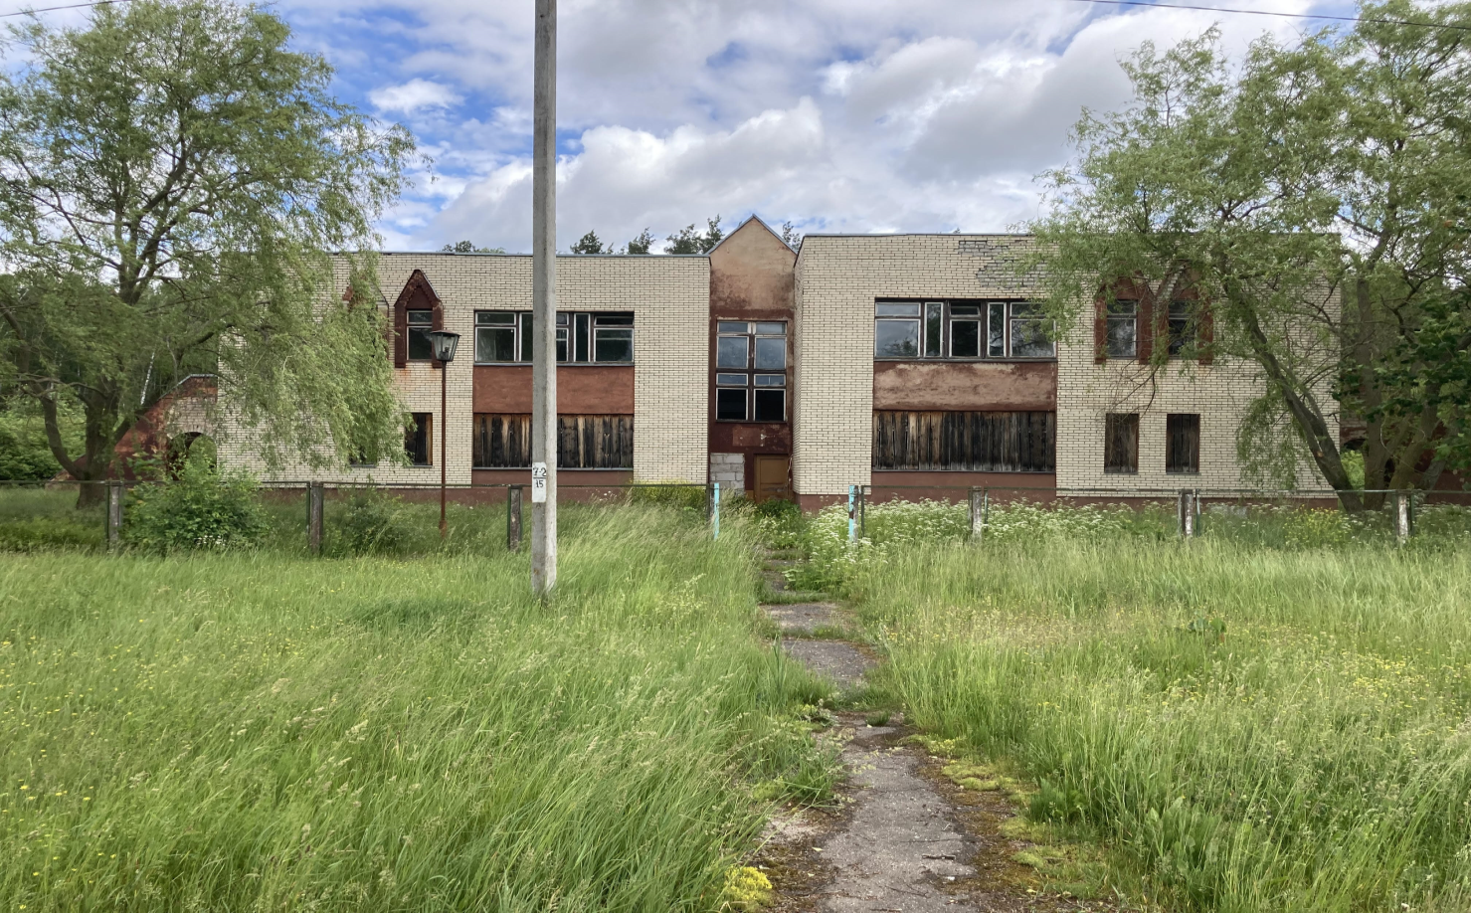
Сведения о капитальном строении |  |  |  |  | Инвентарный номер: 443/C-17754  Общая площадь (протяженность): 2003,4  Назначение: здание специализированное для образования и (или) воспитания  Составные части и принадлежности: двухэтажное кирпичное здание (А 2/к), подвал ((А 2/к)), три кирпичных навеса (1,2,3), дорожка (а), покрытие с бортами (б), забор (в), калитка (г), ворота (д), линия электропередачи (А)  Год постройки 1988
Сведения о земельном участке |  |  |  |  | Кадастровый номер: 425682003101000426  Площадь (га): 0.5295  Назначение земельного участка в соответствии с единой классификацией назначения объектов недвижимого имущества: земельный участок для размещения объектов образования и (или) воспитания
Способ вовлечения |  |  |  |  | продажа
Примечание |  |  |  |  | возврат по решению экономического суда Гродненской области от покупателя не выполнившего условия договора купли продажи за 1 базовую величину
Коммунальное сельскохозяйственное унитарное предприятие «АгроСолы»
Наименование объекта |  |  |  |  | Здание конторы
Адрес |  |  |  |  | Гродненская обл., Сморгонский р-н, Сольский с/с, д. Стрипуны, ул. Школьная, 21А
Балансодержатель |  |  |  |  | КСУП «АгроСолы»
Фото |  |  |  |  | 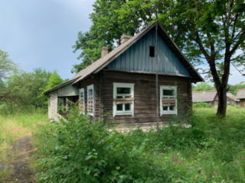
Сведения о капитальном строении |  |  |  |  | Инвентарный номер: 443/C-22073  Общая площадь (протяженность): 89,7  Назначение: здание административно-хозяйственное  Составные части и принадлежности: кирпичная пристройка (1), дорожка (а), ограждение (б).  Год постройки 1957
Способ вовлечения |  |  |  |  | продажа
Примечание |  |  |  |  | переходящий с 2023 за 1 базовую величину

Управление сельского хозяйства и продовольствия Сморгонского районного исполнительного комитета
Наименование объекта | Комплекс зданий (8 ед.)
Адрес | Сморгонский район, г. Сморгонь, ул. Шутовичская, 11
Балансодержатель | Управление сельского хозяйства и продовольствия Сморгонского районного исполнительного комитета
 | 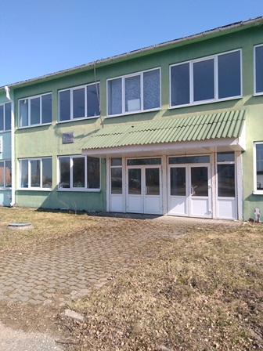
Сведения о капитальном строении | Инвентарный номер: 443/C-13728  Общая площадь (кв.м): 1905  Наименование: Административно-бытовой корпус  Назначение: Здание административно-хозяйственное  Составные части и принадлежности: Двухэтажное панельное здание (А2/п)  Год постройки: 1975
 | 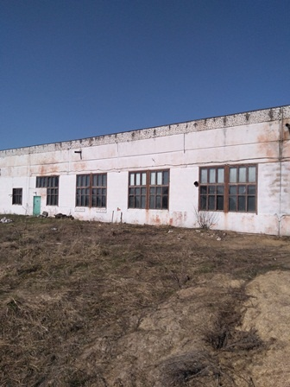
Сведения о капитальном строении | Инвентарный номер: 443/C-21679  Общая площадь (кв.м): 7274,7  Наименование: Главный производственный корпус  Назначение: Здание специализированное обрабатывающей промышленности  Составные части и принадлежности: навес (а)  Год постройки: 1975
 | 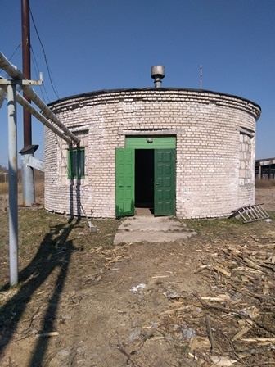
Сведения о капитальном строении | Инвентарный номер: 443/C-21553  Общая площадь (кв.м): 598,8  Наименование: Котельная  Назначение: Здание специализированное иного назначения  Составные части и принадлежности: сведения отсутствуют  Год постройки: 1975
 | 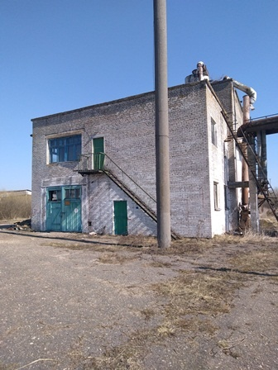
Сведения о капитальном строении | Инвентарный номер: 443/C-21555  Общая площадь (кв.м): 81  Наименование: Насосная станция  Назначение: Сооружение специализированное водохозяйственного назначения  Составные части и принадлежности: сведения отсутствуют  Год постройки: 1975
 | 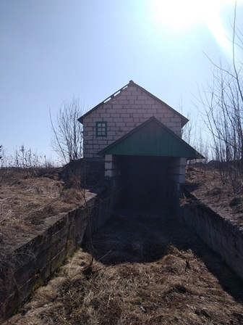
Сведения о капитальном строении | Инвентарный номер: 443/C-21554  Общая площадь (кв.м): 131,9  Наименование: Овощехранилище  Назначение: здание специализированное складов, торговых баз, баз материально-технического снабжения, хранилищ  Составные части и принадлежности: блочный склад (А1/бл), блочно-железобетонный вход в овощехранилище (1)  Год постройки: 2007
 | 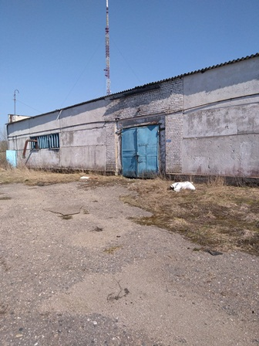
Сведения о капитальном строении | Инвентарный номер: 443/C-21342  Общая площадь (кв.м): 762,4  Наименование: Склад материалов  Назначение: Здание специализированное складов, торговых баз, баз материально-технического снабжения, хранилищ  Составные части и принадлежности: сведения отсутствуют  Год постройки: 1975
 | 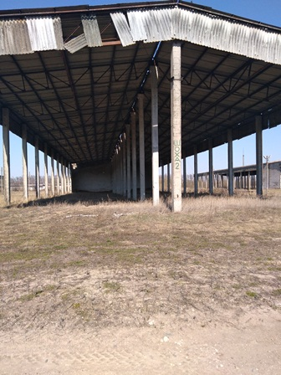
Сведения о капитальном строении | Инвентарный номер: 443/C-13766  Общая площадь (кв.м): 3438  Наименование: Шоха №2  Назначение: Сооружение специализированное обрабатывающей промышленности  Составные части и принадлежности: Шоха № 2, состоящая из открытых железобетонных колонн  Год постройки: 1975
 | 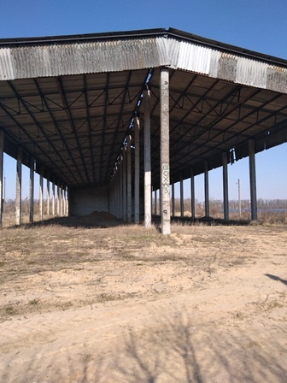
Сведения о капитальном строении | Инвентарный номер: 443/C-13765  Общая площадь (кв.м): 3438  Наименование: Шоха №3  Назначение: Сооружение специализированное обрабатывающей промышленности  Составные части и принадлежности: Шоха № 3, состоящая из открытых железобетонных колоннн (А1/д)  Год постройки: 1975
Сведения о земельном участке | Кадастровый номер: 425650100001003817  Площадь (га): 17.8192  Назначение земельного участка в соответствии с единой классификацией назначения объектов недвижимого имущества: земельный участок для размещения объектов обрабатывающей промышленности
Способ вовлечения | безвозмездная передача под реализацию инвестиционного проекта
Примечание | Переходящий с 2023 г.

